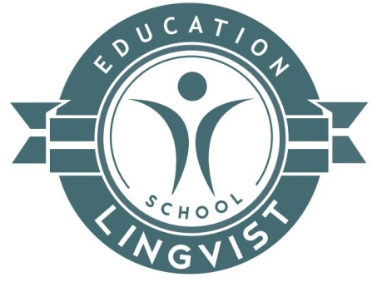**Общество с ограниченной ответственностью «Английский для всех» / языковая школа «Lingvist»**

ИНН 0721053954 КПП 072601001   
ОГРН: 1070721006025

Рег. номер лицензии Министерства просвещения, науки и по делам молодежи Кабардино-Балкарской Республики Лицензия №: 2133 от 27 июня 2017 г.

360019, Кабардино-Балкарская Республика, г. Нальчик, ул. Кулиева,18  
Телефон: 8-960-426-11-11, e-mail: lingvist0707@gmail.com

C:\Program Files (x86)\Microsoft Office\MEDIA\OFFICE14\Lines\BD21305_.gif

**Прайс-Лист**

|  |  |  |
| --- | --- | --- |
| **Предмет** | **Описание / Время** | **Цена** |
| **Обучение в школе**  **Global Lingvist** | Месячный абонемент | 19000 |
| **Годовой взнос** | 1 раз в год | 16000 |